17 -23 januari 2021

17 januari 2021
Picasso Lezende vrouw

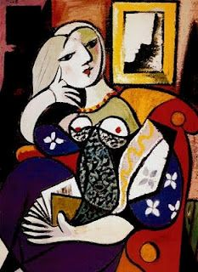
Ondanks de sneeuw buiten vandaag geen winterlandschap maar een kleurrijk portret van een lezende vrouw van de hand van de meester Picasso. Stevig neergezet met veel beweging. In leuk detail vind ik de vingers van haar linkerhand die deel zijn geworden van het boek.

18 januari 2021
MARCIN WOLSKI
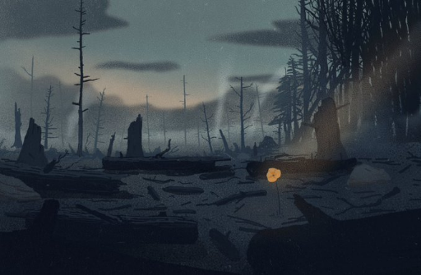

Alles is gebroken, dat zou de titel van dit sombere schilderij zijn. De bloem hoort er denk ik niet in en is er door een derde ingeplaatst, of toch niet. Geen opwekkend geheel, maar soms dreigt zo'n stemming en voor anderen is het werkelijkheid, daar wil ik de ogen niet voor sluiten.

19 januari 2021
A Winter Evening, Ludwig Munthe (1841-1896, Norwegian
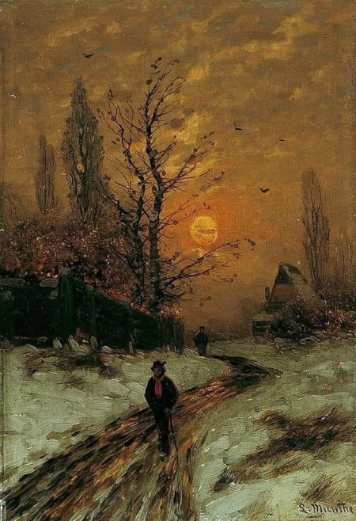

Het is nat en guur weer buiten. Zo heel anders dan de winter die er even afgelopen dagen - eindelijk- leek aan te komen, maar toch is omgekeerd. Deze Noordse schilder weet met een paar streken met zijn penseel de winter wel op te roepen. Het lijkt ondanks de wind een lekker wandelweertje te zijn. Zie de man met de rode das die volstrekt ontspannen over het tamelijk slecht begaanbaar pad wandelt, wel heeft hij heel verstandig een wandelstok. Hoedje met veertje op.In de verte is een tweede wandelaar. Hij lijkt wel of deze de eerste schaduwt. Maar dat is gewoon wat fantasie van mij. Dat komt mogelijk omdat ondanks deze winter de avondzon op het het schilderij me verwarmt.

20 januari 2021 ?????

21 januari 2021
Richard Cartwright

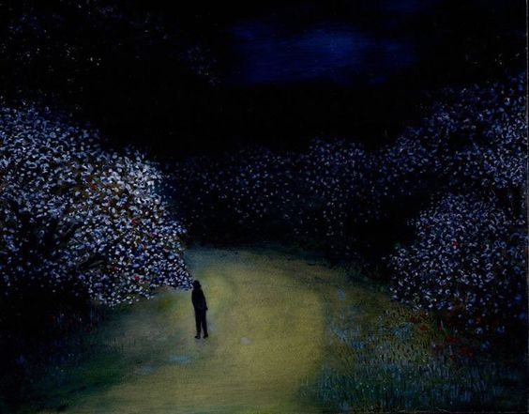
Richard Cartwright paintings are a little out of the ordinary. Beautiful. Daar ben ik het helemaal mee eens. Het is een buitengewone realiteit waarin je als volwassene je je in het eigen sprookje waant: overweldigend prachtig, bevrijdend, eenzaam en inktzwart tegelijk.

22 januari 2021
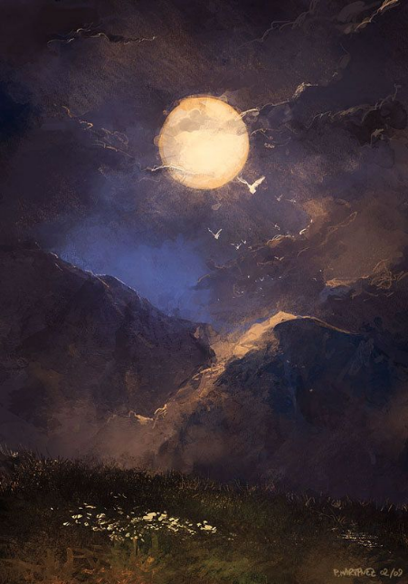

Er gaat dreiging uit van dit schilderij . Het is onheilspellend en tegelijk ook niet en fascinerend. Het ontzagwekkende grootse maakt dat je je klein en nietig voelt, op je plaats wordt gezet. Ik weet niet wie de schilder is, maar hij/zij kon wel wat. Kun jij rechtsonder de naam ontcijferen?

23 januari 2021

Ik ben altijd geïntegreerd door natuurschilderijen 'dicht op de huid' van moeder natuur. Zoals hier een sloot die insnijdt in haar oppervlak. Dat voel ik als heel intiem, alsof het lijnen zijn dat haar uiterlijk tekent. Ik heb je wel meer dit soort schilderijen gestuurd, maar er zijn er niet zoveel.

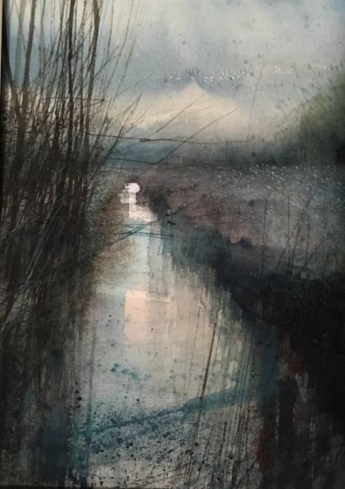
Faversham Creek - Paul Fowler

